Дома ищут владельцев
ИЗВЕЩЕНИЕ о наличии оснований для признания жилых домов пустующими и сведения о поиске правообладателей жилых домов, соответствующих критериям пустующих

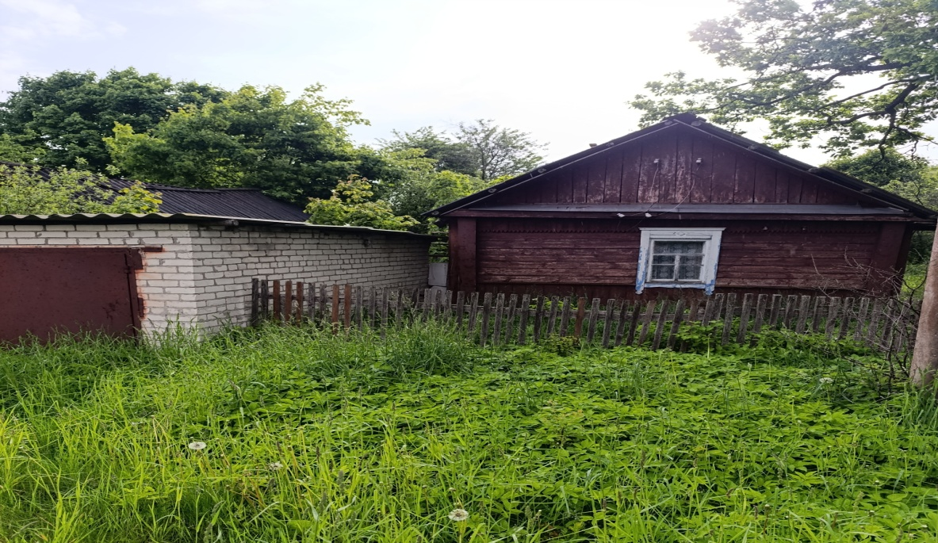
Россонский район, д.Янковичи, ул.Партизанская, д.2
Собственник дома: Данилов Виктор Алексеевич, проживающий по адресу: Витебская область, г.Новополоцк, ул.Я.Купалы, д.11, кв.12.
Срок непроживания: более десяти лет.
Общая площадь: 25,5 м.кв.
Материал стен: дерево.
Составные части: холодная пристройка, сарай, гараж.

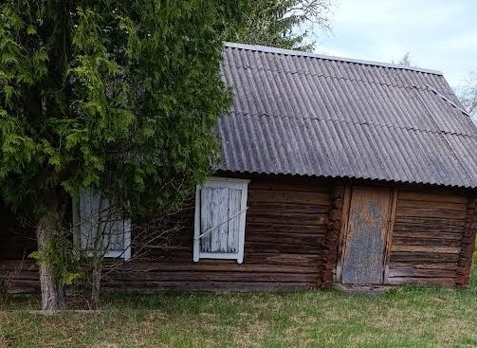
Россонский район, д.Прибытки, ул.Дорожная, д.8
Собственник дома: Гамольский Владимир Леонидович, проживающий по адресу: Россия, г.Москва, Старый Толмачёвский пер., д.3, кв.10.
Срок непроживания: более десяти лет.
Общая площадь: 55 м.кв.
Материал стен: дерево.
Составные части: холодная пристройка.

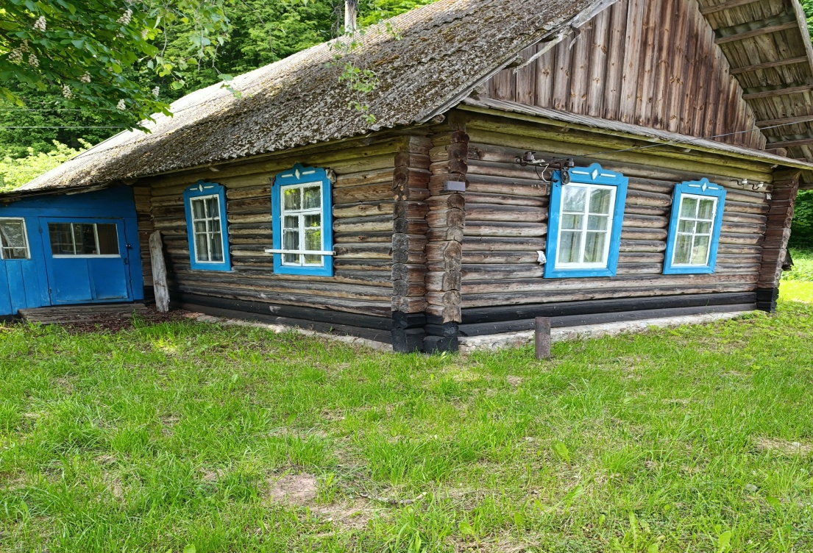
Россонский район, д.Грибел, ул.Брусничная, д.7
Дом ранее принадлежал Котову Владимиру Васильевичу,12.04.1951 г.р., умершему 12.11.2021.
Наследственные права с даты смерти собственника не установлены.
Срок непроживания: около пяти лет.
Общая площадь: 58,8 м.кв.
Материал стен: дерево.
Составные части: веранда, сарай, туалет.

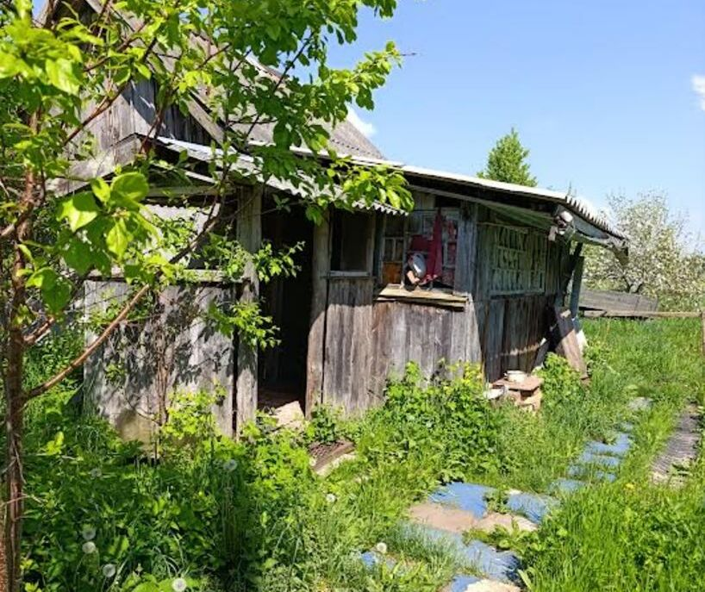
Россонский район, д.Рудня, ул.Короли, д.9
Дом ранее принадлежал Царёвой Юлии Васильевне,21.07.1911 г.р., умершей 31.01.2001 г.
Наследственные права с даты смерти собственницы не установлены.
Срок непроживания: более десяти лет.
Общая площадь: 32,5 м.кв.
Дата ввода в эксплуатацию: 1938 г.
Материал стен: дерево.
Составные части: веранда, сарай, туалет.

Янковичский сельский исполнительный комитет просит всех заинтересованных лиц, имеющих право владения и пользования данными жилыми помещениями, в течение двух месяцев со дня опубликования извещения представить в сельский исполнительный комитет уведомления о намерении использовать жилые дома для проживания с приложением документов, подтверждающих наличие оснований владения жилыми домами.
Контактные данные: Янковичский сельский исполнительный комитет, 211471, ул. Центральная д.6, д. Янковичи, Россонский р-н , Витебская обл.
Должностное лицо, ответственное за работу с пустующими домами: председатель Янковичского сельского исполнительного комитета Кондратьева Татьяна Фёдоровна, рабочий телефон 8 (02159) 54530, электронный почта: yank@yankovselispolkom.by.

